GUÍA DE APRENDIZAJE N° 2

Asignatura | Economía y sociedad
NIVEL | 3° mEDIO
UNIDAD | ECONOMÍA, DE LA TEORÍA A LA PRÁCTICA: LOS AGENTES ECONÓMICOS Y SUS DECISIONES
OBJETIVO DE APRENDIZAJE O HABILIDADES | Explicar la Economía como una ciencia social que estudia las decisiones que toman las personas en su vida cotidiana, así como la familia, el sector privado y el Estado para enfrentar la escasez, considerando su método científico (supuestos y experiencias económicas, principios fundamentales y el análisis positivo y normativo).

NOMBRE: PTJE: /
CURSO: FECHA: TPO: NOTA:
DIF: 60% NOTA 4,0:

INSTRUCCIONES GENERALES:
- Responde lo solicitado en el cuaderno personal de la asignatura CON LÁPIZ DE PASTA Y LETRA LEGIBLE, solo las respuestas, respetando la enumeración de esta guía. También se pueden redactar las respuestas en algún procesador de textos (como MS Word).
- Mantén el orden, limpieza y ortografía en el trabajo.
- Una vez finalizado el desarrollo de la guía, envía las respuestas al mail del profesor que aparece a continuación. Si se escribió en el cuaderno, se envían las fotografías de las respuestas. Si se escribió en el procesador de textos, se envía el archivo. Importante: En el asunto del correo, indicar nombre y curso.
- Una vez recepcionado y probado que el archivo no está dañado, el profesor acusará recibo del mismo, siendo su comprobante de entrega. Es responsabilidad del estudiante el correcto ingreso de la dirección electrónica y la carga del archivo.

IMPORTANTE:
En caso de consultas, escribir al mail de tu profesor:
- Leonardo Allendes: leonardoallendes@maxsalas.cl
- Rebeca Bustos: rebeca.bustos@maxsalas.cl
- Victoria Herrera: victoria.herrera.quiroga@gmail.com
- Andrés Osorio: andres.osorio@maxsalas.cl
- Viviana Quiero: quierovivi@gmail.com
- Juliet Turner: jccturner@gmail.com

RELACIONES ECONÓMICAS DE LAS EMPRESAS CON EL GOBIERNO Y CON LAS FAMILIAS

La Actividad Económica.-

1. Empresa: Son los agentes económicos destinados exclusivamente a la producción de bienes y servicios. Para realizar su actividad necesitan los factores productivos que les entregan las familias. A cambio de ellos pagarán unas rentas: sueldos y salarios como contrapartida del trabajo. Intereses, beneficios, dividendos, y pagan sus impuestos al Gobierno. Empresario: Persona que organiza administra y asume los riesgos de una empresa, tomando una nueva idea o un nuevo producto para convertirlo en une empresa de éxito.

2. Familias: personas o familias, son consumidores de bienes y servicios y como oferentes de mano de obra, esto en relación a las empresas. En relación al gobierno las familias pagan impuesto, ejemplo impuesto a la renta, pago del IVA, y el gobierno paga sueldo y le entrega servicios.

3. Gobierno: El estado es el agente económico cuya intervención en la actividad económica es más compleja.
A) el Estado acude a los mercados de factores y de bienes y servicios como oferente y como demandante. Al igual que las familias, es propietario de factores productivos que ofrece a las empresas de las que también demanda gran cantidad de bienes y servicios. A la vez es el mayor productor de bienes y servicios.
b) Por otra parte, a diferencia de los otros agentes económicos, tiene capacidad coactiva para recaudar impuestos, tanto de las empresas como de las familias.
C) Así mismo destinará parte de sus ingresos a realizar transferencias sin contrapartida a ciertas empresas que considere de interés social o a algunas familias mediante subsidios de desempleo, pensiones de jubilación y otras.
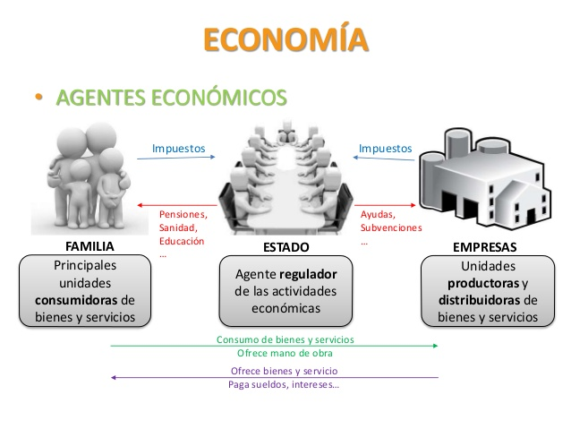

1.- ¿ Por qué se puede afirmar que los agentes económicos forman un sistema reciproco?

2.- ¿Cuál es el rol que tienen las familias y las personas en la economía? ¿Qué relación tienen con las empresas?

3.- ¿Por qué el Estado recibe el nombre de regulador? ¿ Cómo debe intervenir el Estado en la economía?

4. En materia económica, ¿Como debiera intervenir el Estado en la emergencia del COVID-19?

:)

